Мастер–класс по изготовлению настольной игры «Репка» для детей 2–3 лет
С русской народной сказкой «Репка» знакомим детей в раннем возрасте. Детки с удовольствием слушают сказку, рассматривают иллюстрации, раскрашивают сказочные сюжеты в раскрасках. Но все же, с трудом запоминают последовательность пребывания героев сказки на помощь дедушке для вытягивания репки.

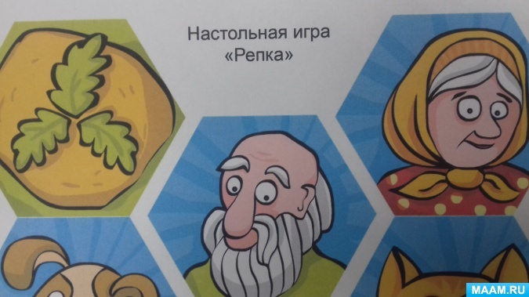
Снова мне на помощь пришла библиотека изображений на МААМе.
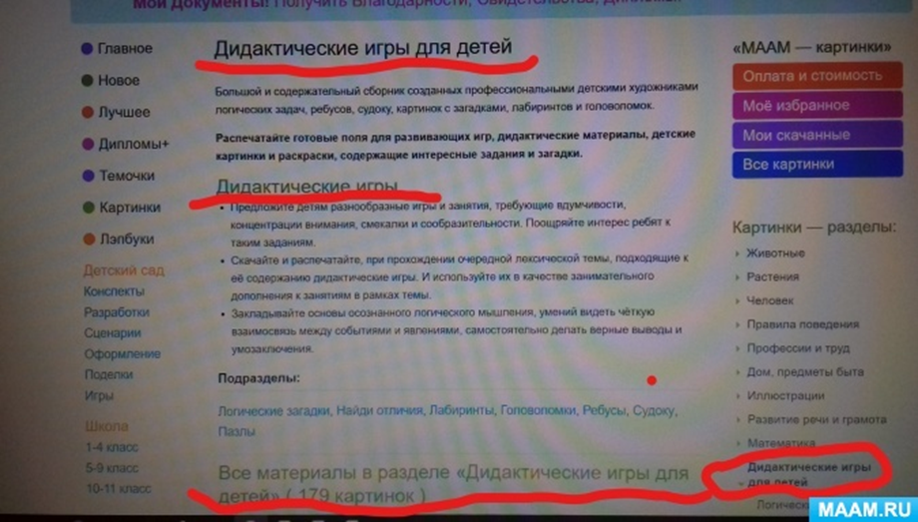
В разделе настольных игр я нашла лист для распечатки карточек с изображенивсех героев сказки: репка, дедушка, бабушка, внучка, жучка, кошка,
мышка. 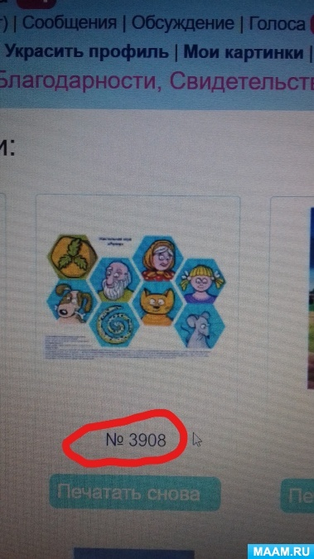

Распечатали 4 экземпляра, вырезали карточки. приготовили коробочку, обклеив её героями сказки (1 экземпляр).
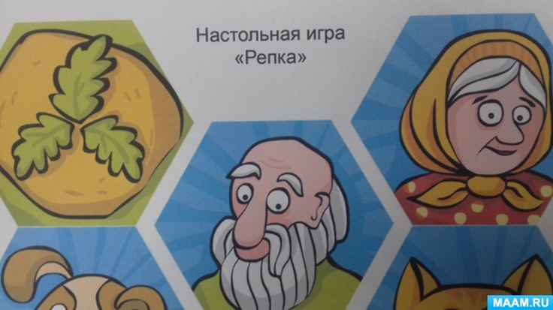
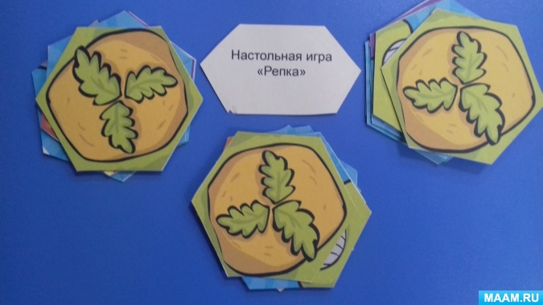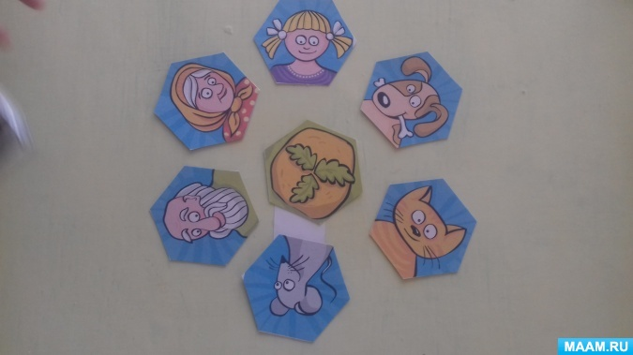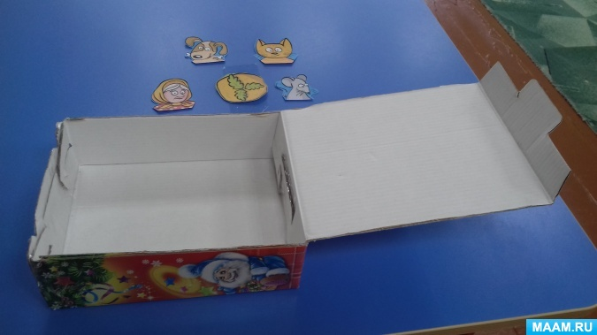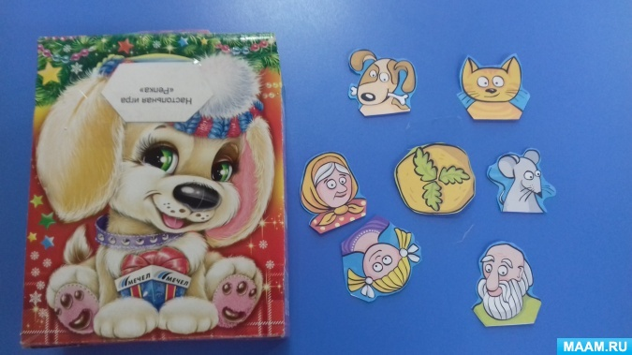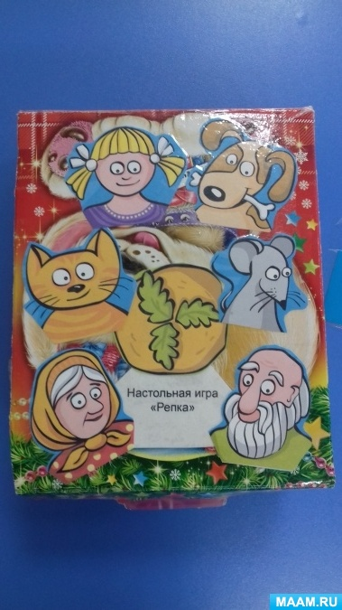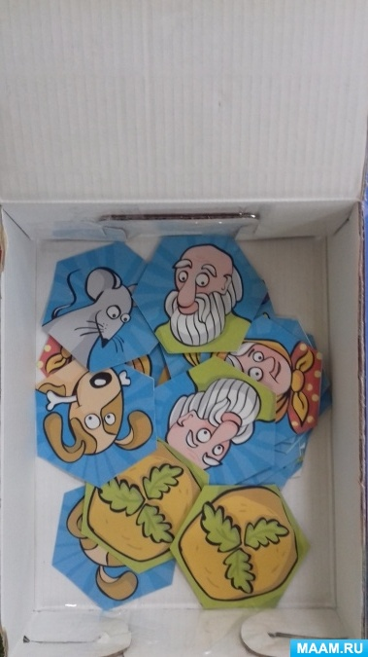
Правила игры придумывали на ходу, так как прилагаемые к игре правила, скорее подходят для ребят более старшего возраста, чем моим 2-х, 3-х летним малышам.
Правила нашей игры: набор карточек на каждого игрока. Воспитатель начинает рассказывать сказку. По пришествии каждого последующего героя сказки, дети находят его изображение и выкладывают в ряд, начиная с репки. По ходу игрывоспитатель может задавать наводящие вопросы: Кого позвал дед? Кто пришел следующим к деду (бабке, внучке, Жучке, кошке?
Игра побуждает детей к произношению разных звуков, детки «заПИкали»,«заМЯукали» и «заГАВкали» (если учитывать, что дети нашей группы практически не говорят).Развивает психические процессы : внимание, память, мышление.

